**贵州省社会保险网上服务系统**

**稳岗返还操作指南**

1. **从客户端登录获取的账号密码**



1. **点击待遇受理类--稳岗返还申领登记模块，显示如下**:

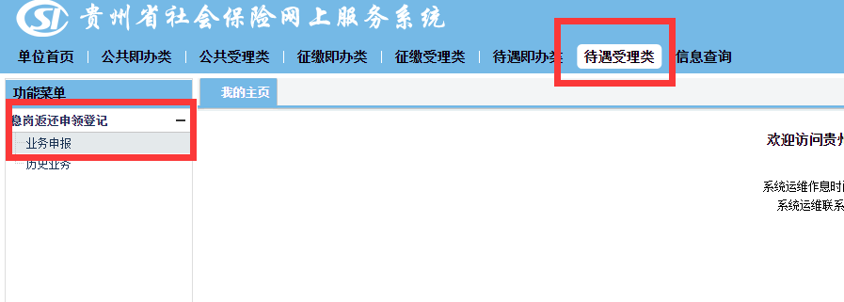

1. **点击-待遇受理类--稳岗返还申领登记-业务申报，核对数据**

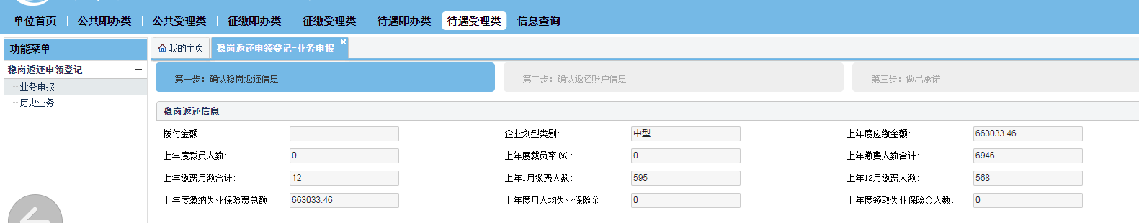**提取之后单位要仔细核对数据信息，核对无误就点申报**

1. **填写账号信息之后点下一步**

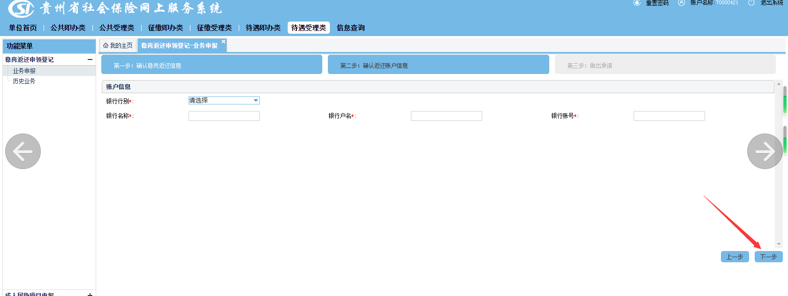

1. **填写确认承诺书**